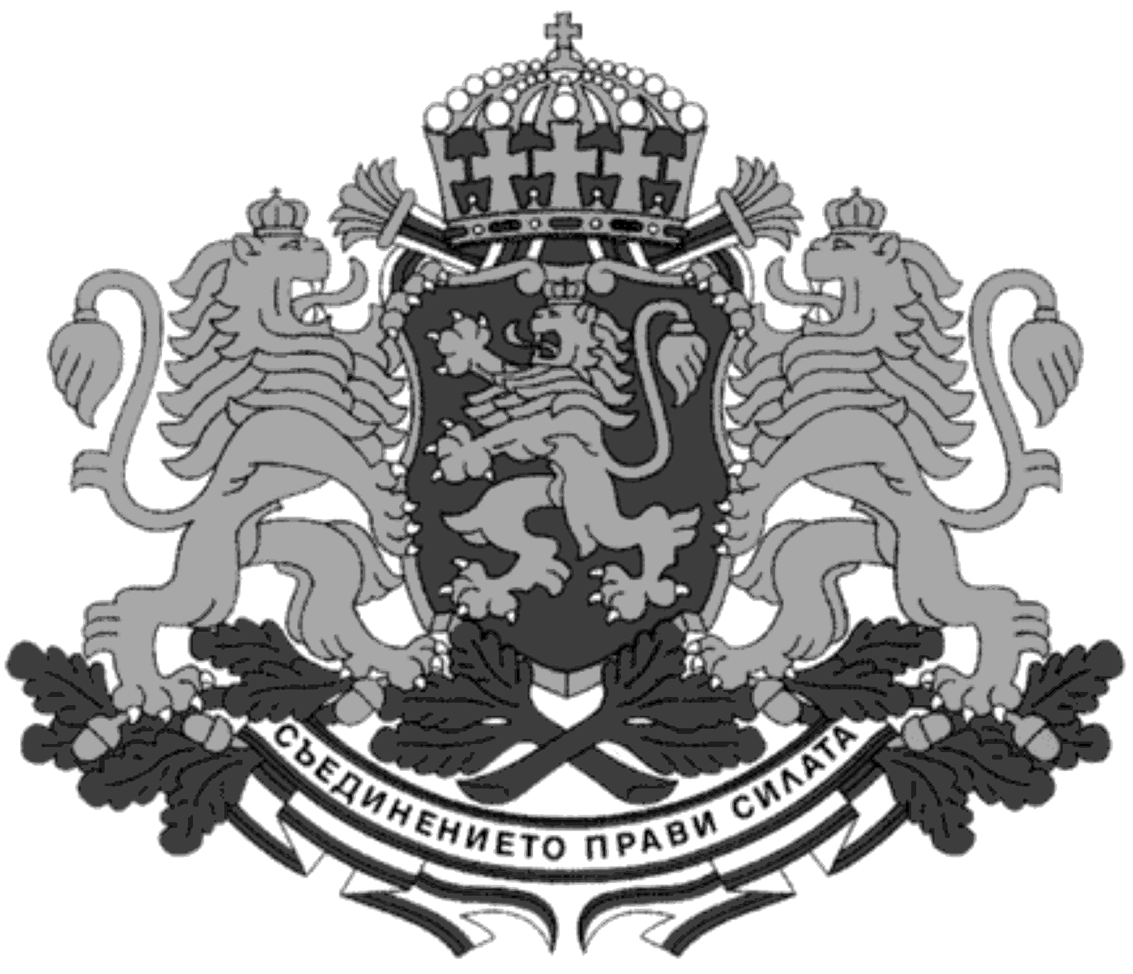
МИНИСТЕРСТВО НА ТРУДА И
СОЦИАЛНАТА ПОЛИТИКА

ИНФОРМАЦИОННИ ИЗТОЧНИЦИ

за подготовка за участие в конкурс
за заемане на длъжност младши експерт в отдел „Трудово право и условия на труд“, дирекция „Трудово право, обществено осигуряване и условия на труд“

Устройствен правилник на Министерството на труда и социалната политика

Кодекс на труда

Закон за уреждане на колективните трудови спорове

Наредба за работното време, почивките и отпуските

Наредба за структурата и организацията на работната заплата

Наредба за трудовата книжка и трудовия стаж

Председател на конкурсната комисия:

Калина Петкова /П/
Директор на дирекция „Трудово право, обществено осигуряване и условия на труд“

